Mô tả giao diện

1.Giao diện login

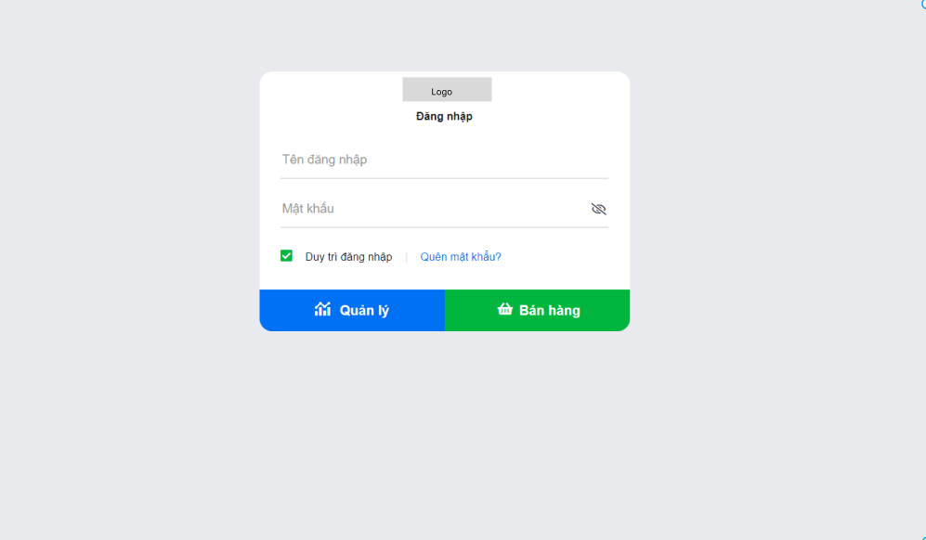

*backgroup để 1 cái ảnh vào

2. Bố cục giao diện

Giao diện quản lý

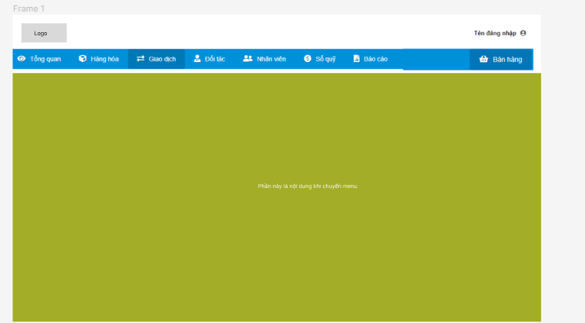

Thay đổi nút hàng hóa thành sản phẩm

* Khi rê chuột vào **sản phẩm** xổ menu gồm:
  + Danh mục
  + Thiết lập giá
* Khi rê chuột vào **giao dịch** xổ menu gồm:
  + Đặt hàng
  + Hóa đơn
  + Trả hàng
  + Nhập hàng
  + Trả hàng nhập
* Khi rê chuột vào **đối tác** xổ menu gồm:
  + Khách hàng
  + Nhóm khách hàng
  + Nhà cung cấp
* Khi rê chuột vào **báo cáo** xổ menu gồm:
  + Cuối ngày
  + Bán hàng
  + Đặt hàng
  + Hàng hóa
  + Khách hàng
  + Nhà cung cấp
  + Nhân viên
  + Tài chính

Giao diện bán hàng

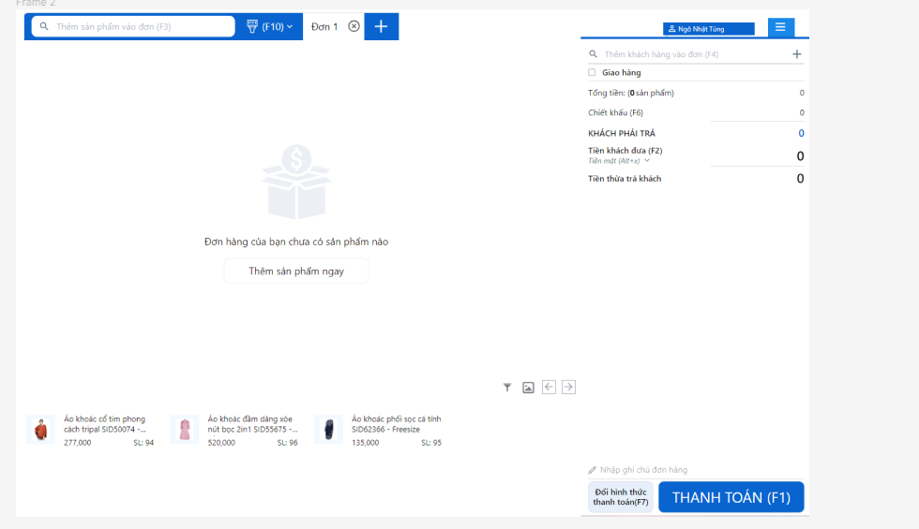

* Khi bấm vào **icon menu** xổ menu gồm:
  + Xem báo cáo cuối ngày
  + Quản lý (khi bấm vào quay về giao diện quản lý)
  + Đăng xuất

3. Giao diện khi bấm vào menu

-Khi bấm vào tổng quát

-Khi bấm vào hàng hóa

+Danh mục

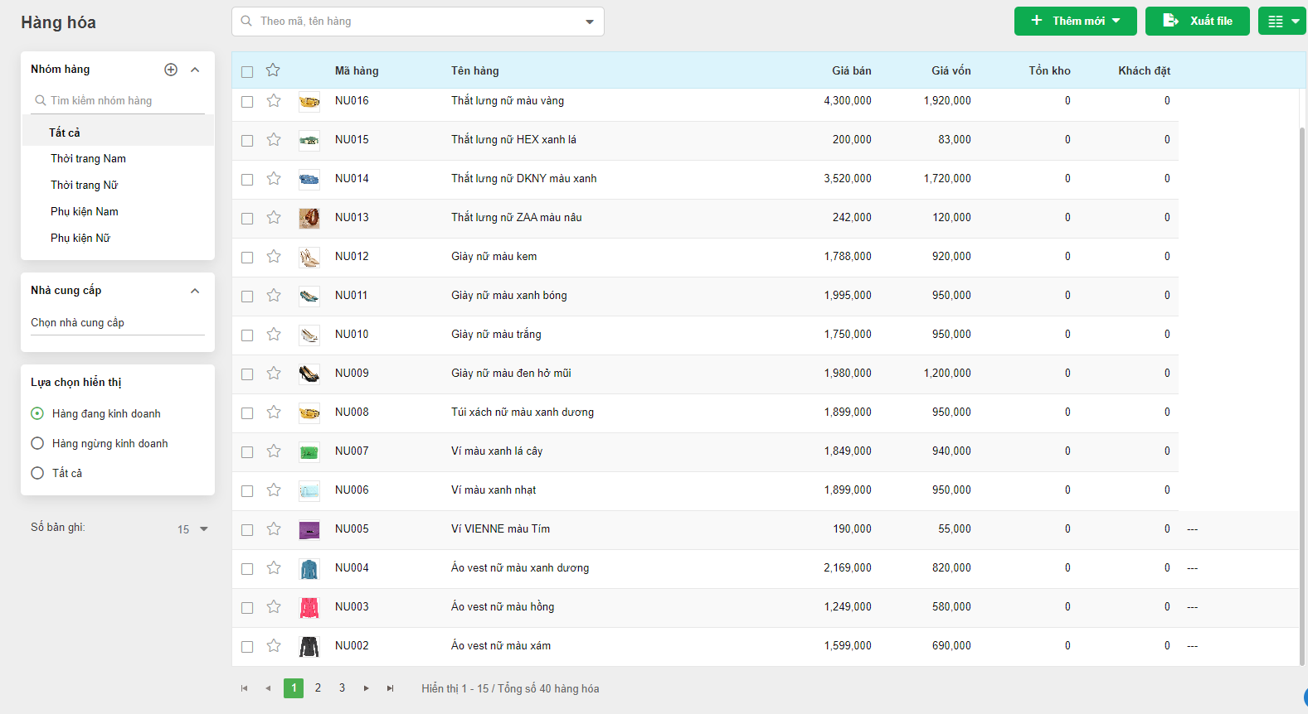

*Nút menu bên cạnh xuất file là để ẩn hiện cột

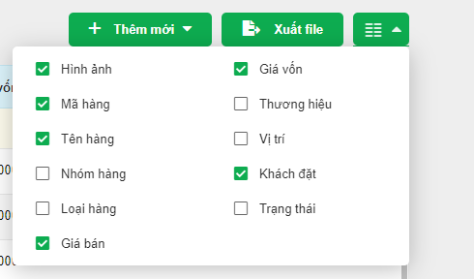

-Khi bấm vào giao dịch

+Đặt hàng

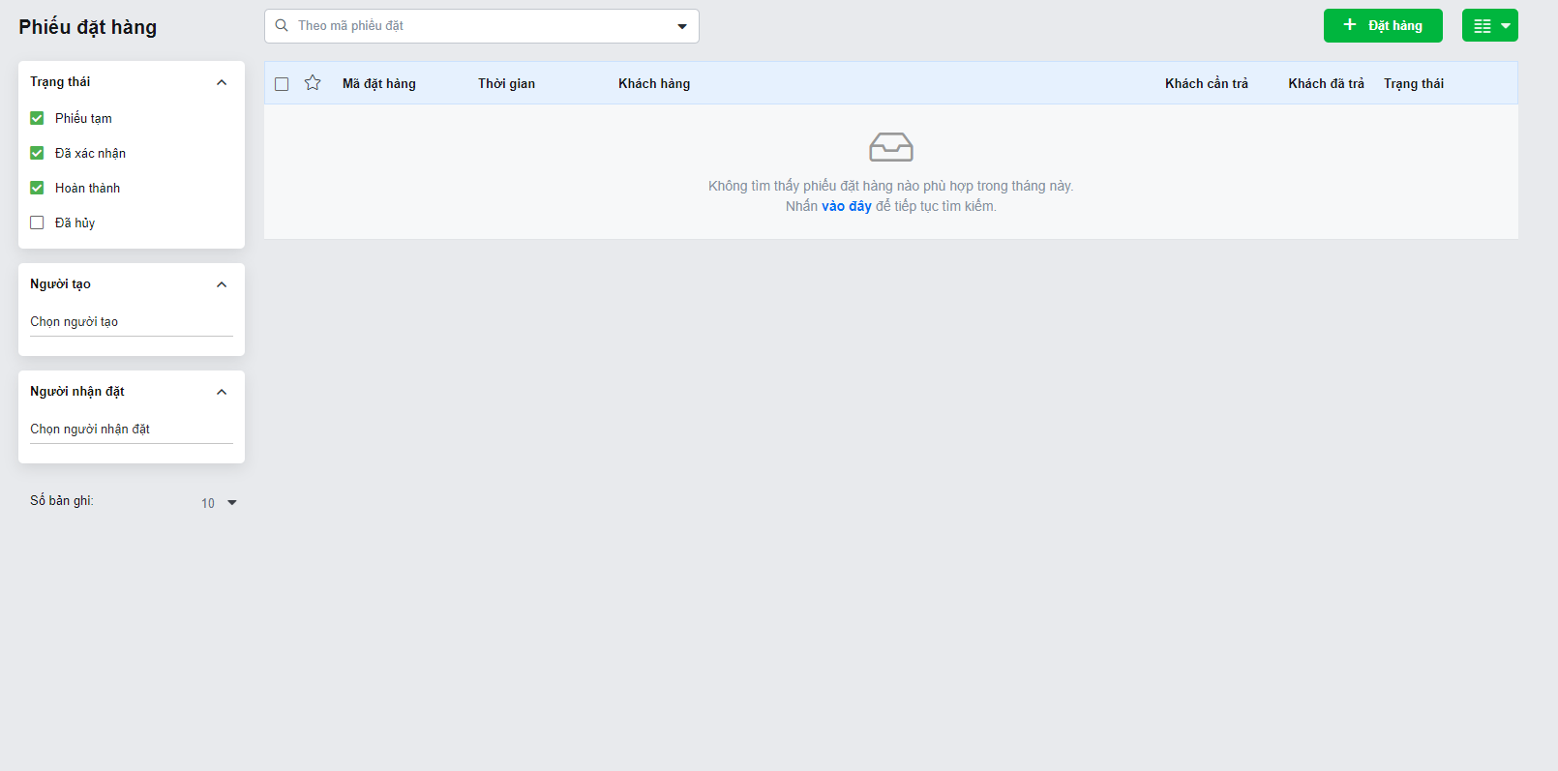

*Nút menu bên cạnh xuất file là để ẩn hiện cột

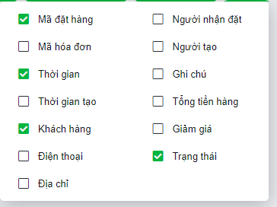

+Hóa đơn

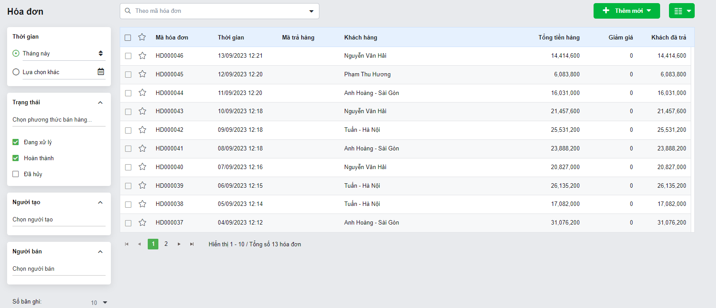

*Nút menu bên cạnh xuất file là để ẩn hiện cột

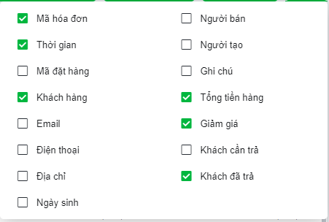

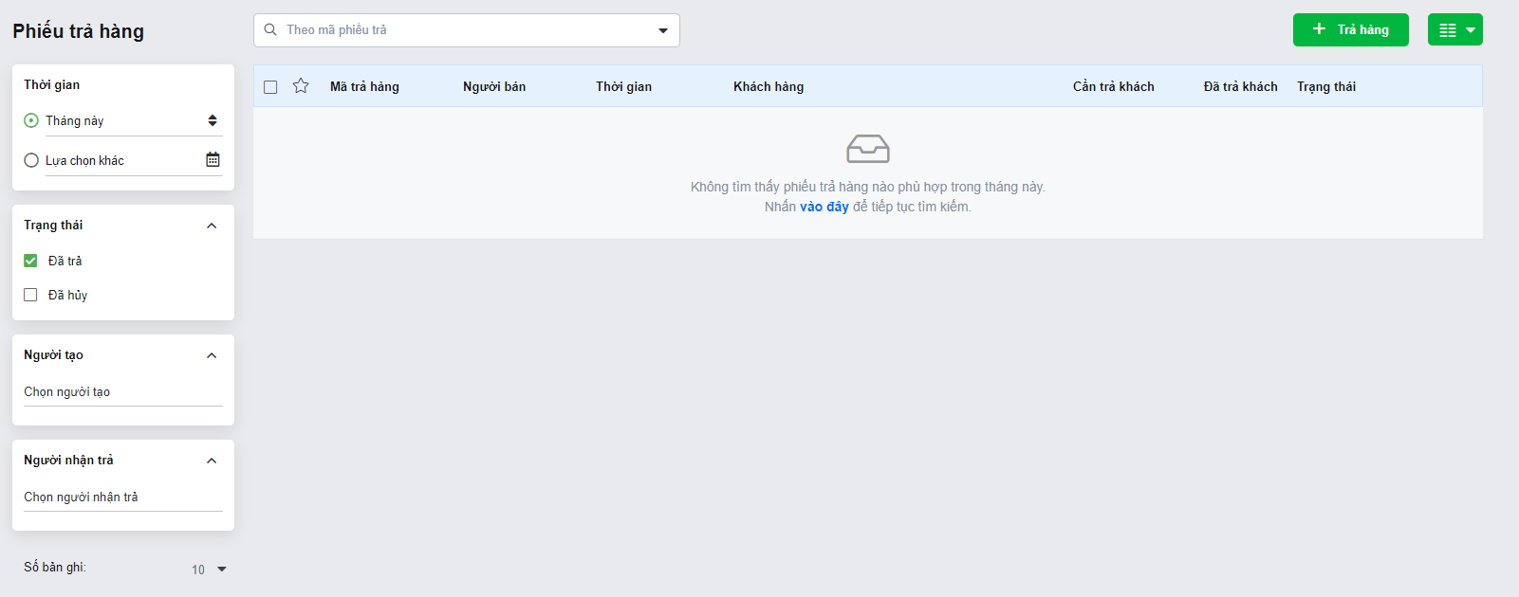+Trả hàng

*Nút menu bên cạnh xuất file là để ẩn hiện cột

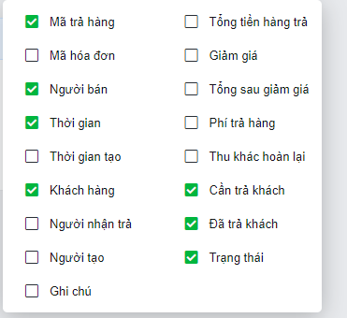

+Nhập hàng

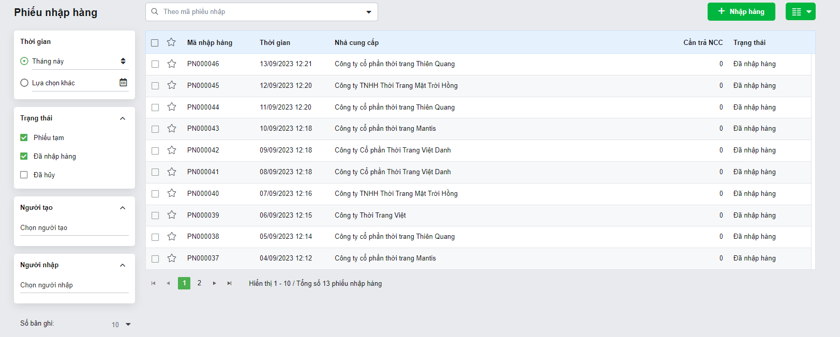

+Trả hàng nhập

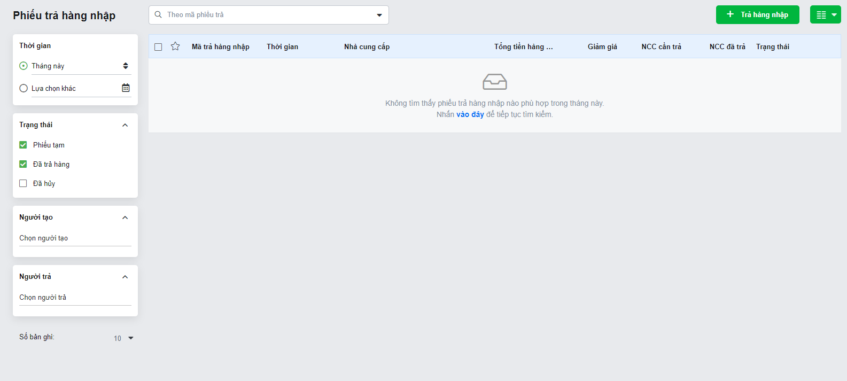

*Nút menu bên cạnh xuất file là để ẩn hiện cột

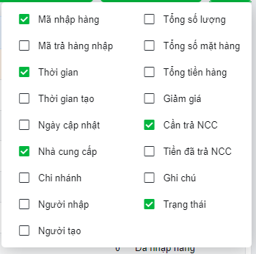

-Khi bấm vào đối tác

+ Khách hàng

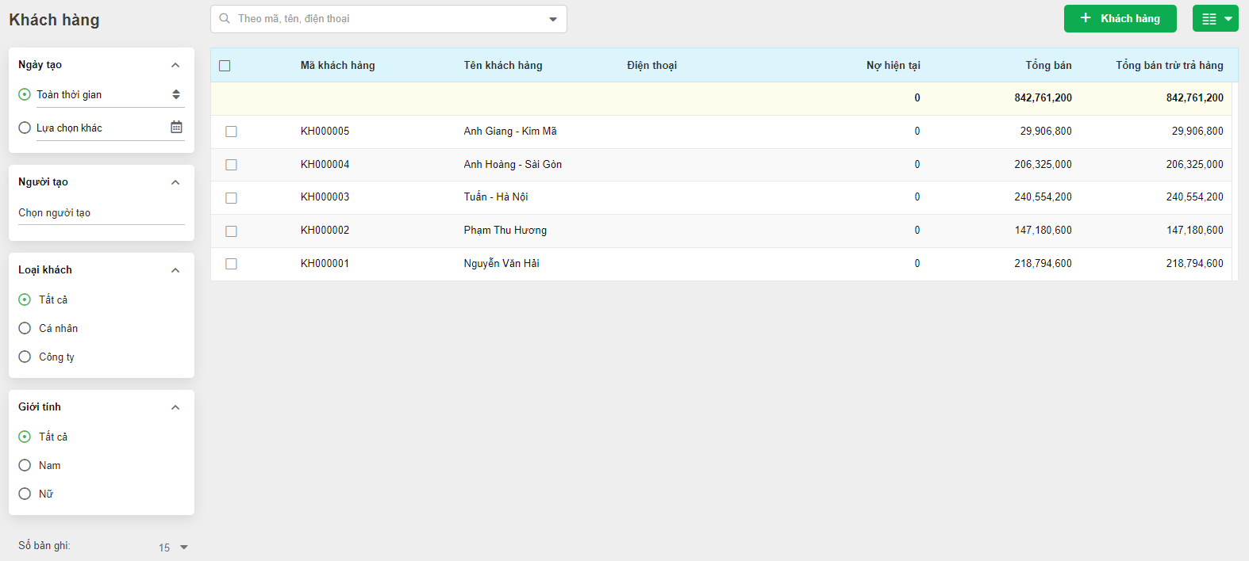

*Nút menu bên cạnh +khách hàng là để ẩn hiện cột

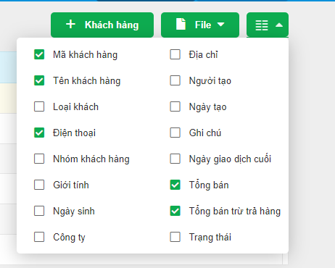

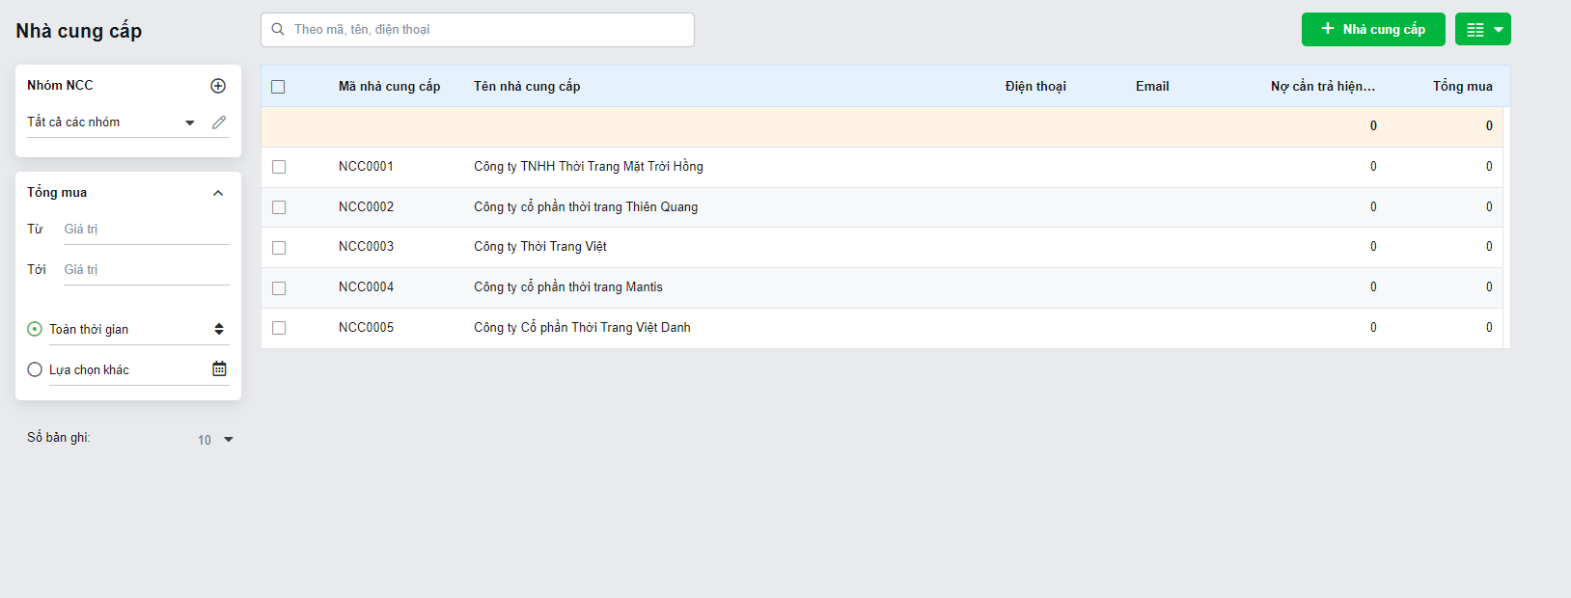+Nhà cung cấp

*Nút menu bên cạnh +khách hàng là để ẩn hiện cột

